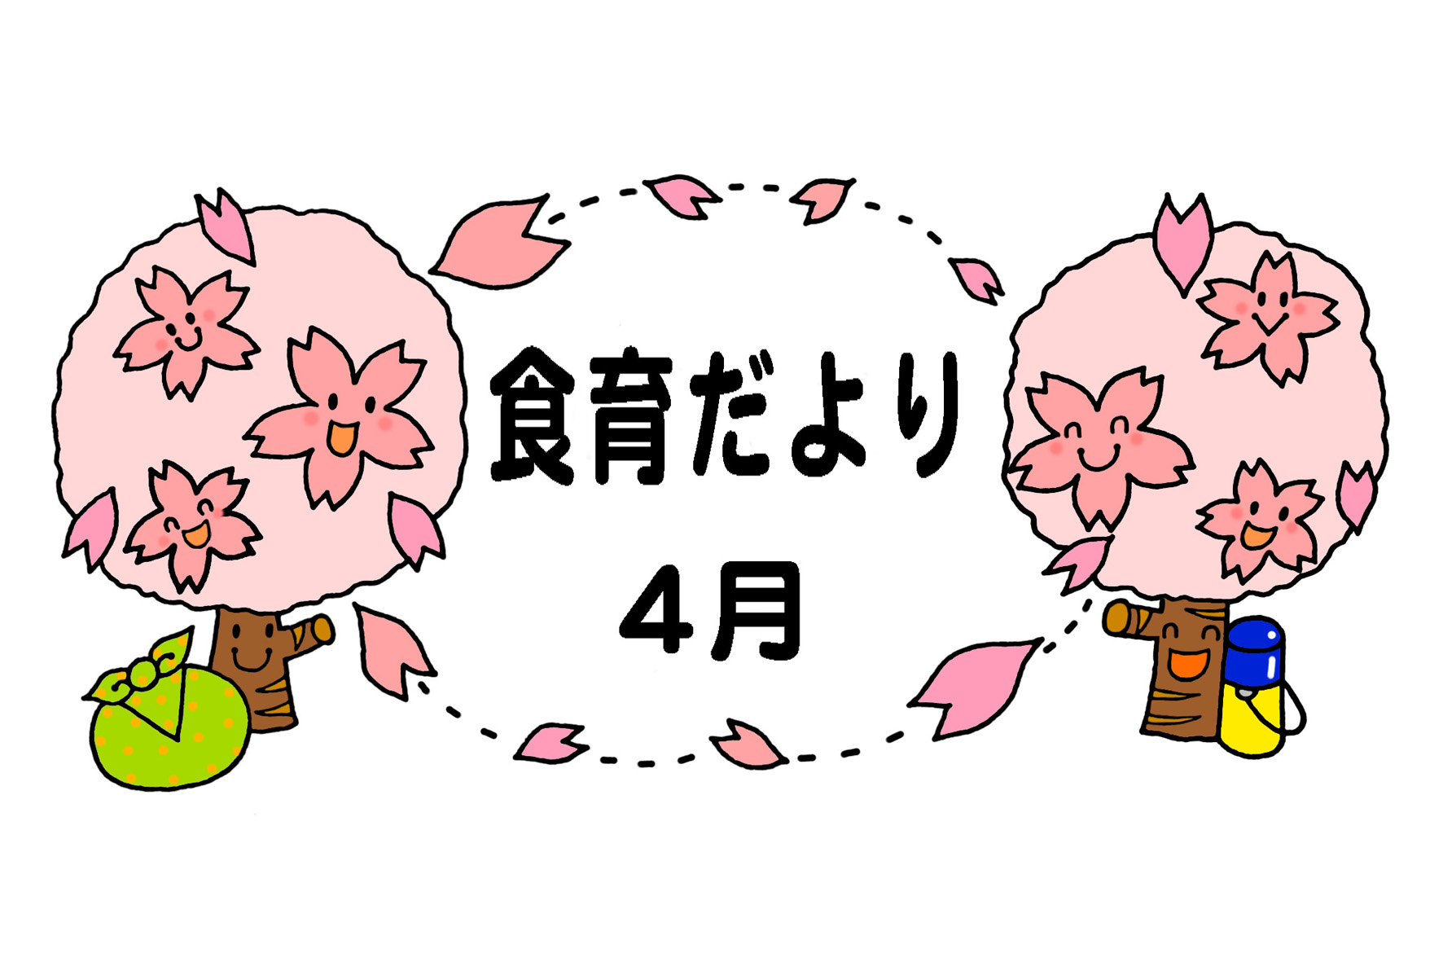
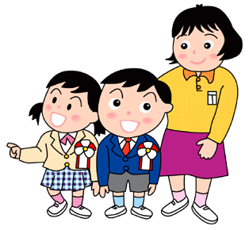




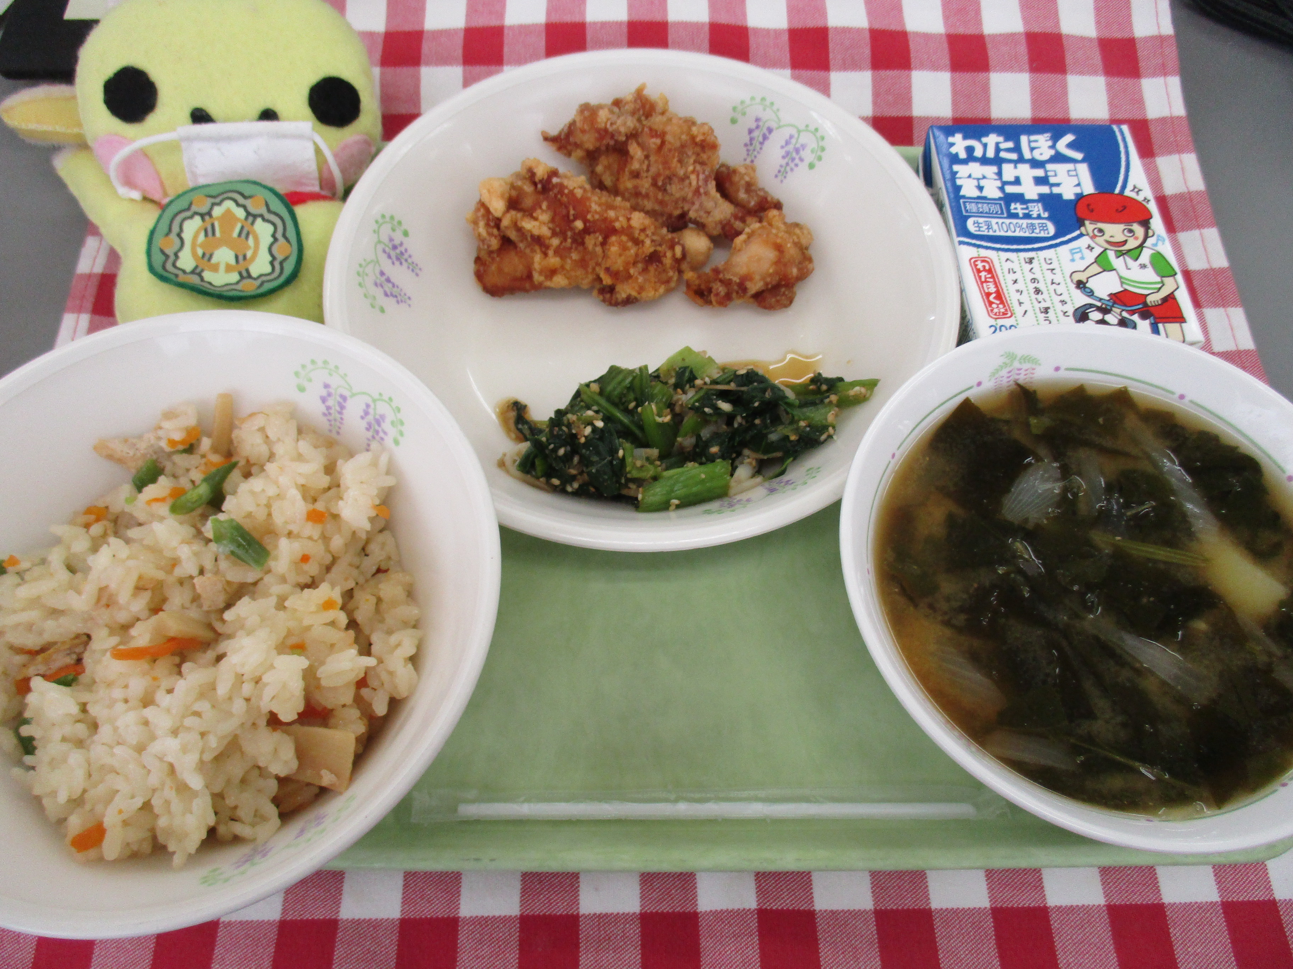
今月の給食目標
きまりを守り、
協力し合って楽しい給食にしましょう。

私たちにとって『食べること』は生きるために欠かせません。勉強したり、運動したりできるのも、食べ物から栄養を取り入れているからです。
おとなになっても健康でいきいきと過ごすためには、成長期のうちに望ましい食生活を身につけることがとても大切です。

食育とは、知育・徳育・体育の基礎となるもので、さまざまな経験を通じて『食』に関する知識と『食』を選択する力を身につけて、健全な食生活を実践できる人間を育てることです。
学校では、食育の中心である給食のほか、各教科、総合的な学習の時間、特別活動と
連携し学校教育活動全体を通じて食育に取り組んでいきます。

子ども達の健やかな成長を願い、内牧小学校の食育に取り組みます。
ご支援・ご協力をお願いいたします。保護者・地域の方と一緒に食事や健康について考えていきたいと思います。どうぞよろしくお願いいたします。 栄養教諭 山田典子
学校における
食育とは

食育から学べること
早寝・早起き・朝ごはん
おはようございます。おいしく朝ごはんをいただきます。
やる気が出てきて、元気に
登校できます。

朝、おなかがすいた状態で、気持ちよく起きることができます。
次の日も朝ごはんをしっかり食べるために、夜更かしや寝る前の完食をつつしむことができます。
時間を決めて食べることが身に付き、おやつも時間と量を考えて食べるようになります。
令和４年 ４月
内 牧 小 学 校

子ども達の元気な声とともに、内牧小学校の新学期がスタートしました。
新しい学年に向けて、希望や期待で胸がいっぱいのことでしょう。学校で、生き生きと生活するためには、何より健康が大切です。バランスの良い食事に心がけ、目標に向かって頑張りましょう。

・食事の重要性
・心身の健康
・社会性
・食品を選択する能力
・食文化
・感謝の心
朝ごはんをしっかり食べると、体や頭が活動を開始します。
良い習慣を身につけよう
お昼の給食まで、集中力と体力がとぎれずに授業を受けられます。
・お箸は毎日持参になります。清潔なものを使用しましょう。
また、スプーン・フォークが必要な日は献立表を確認しましょう。
・後片付けは、掲示資料をよく見て、きちんと給食室へ返しましょう。
・給食当番は、白衣、帽子、給食用マスクをしっかり着用しましょう。
・食べ残したものは、すべて持ち帰りできません。
内牧小の給食ルール
給食費についてのお願い
納入いただいた給食費は、食材の購入のみにあてられます。子ども達に安全なおいしい給食を提供するための大切な費用です。保護者のみなさまには、ご理解・ご協力いただきたく、お願い申し上げます。
＜給食費の徴収＞
１ヶ月４４００円で、５月は４･５月分、２月は２･３月分の引き落としとなります。８月の引き落としはありません。
＜給食停止と返金＞
病気などで５日以上連続して給食を食べないことがわかっている場合は、給食を停止して給食費をお返しします。
前もって、担任の先生を通してご連絡ください。給食停止及び再開には、３課業日必要です。

